Szybkie i łatwe uruchomienie robotów
Firma B&R rozszerza swoje portfolio technologii mapp, tak aby zawierało bloki dla kinematyki robotów.
Firma B&R rozszerza swoje i tak już rozległe portfolio technologii mapp, tak aby zawierało najczęściej stosowane systemy kinematyki robotów. Powala to nie tylko na szybsze uruchomienie robotów, ale również znacząco ułatwia ich utrzymanie i diagnostykę.
Nowe funkcje robotyki w systemie mapp obejmują zarówno szeregową, jak i równoległą kinematykę robotów, taką jak SCARA oraz delta robots. Interfejs użytkownika opiera się na znajomych metodach programowania IEC 61131. Funkcje robotyki gładko integrują się z całym systemem, wobec czego nie ma potrzeby stosowania osobnego sterownika robotyki.
Konfiguracja, a nie programowanie
Sama kinematyka robotów jest konfigurowana graficznie w wygodnym interfejsie sieciowym. Nie jest potrzebne programowanie w konwencjonalnym rozumieniu. Bloki mapp mogą nawet obsługiwać ręczne operacje, takie jak trącanie czy ruch środka narzędzia pomiędzy dwoma punktami. Obsługa techniczna może przeprowadzić diagnostykę robota przez łatwy w użyciu interfejs sieciowy.
Technologia mapp składa się z osobno zamkniętych bloków, które usprawniają opracowywanie nowego oprogramowania. Bloki te zapewniają podstawową funkcjonalność i są konfigurowane graficznie. Każdy komponent sytemu mapp wyszukuje potrzebne sobie dane z innych komponentów wykorzystujących model klient-serwer. Dzięki technologii mapp opracowywanie oprogramowania aplikacji jest przyspieszone średnio o 67%.

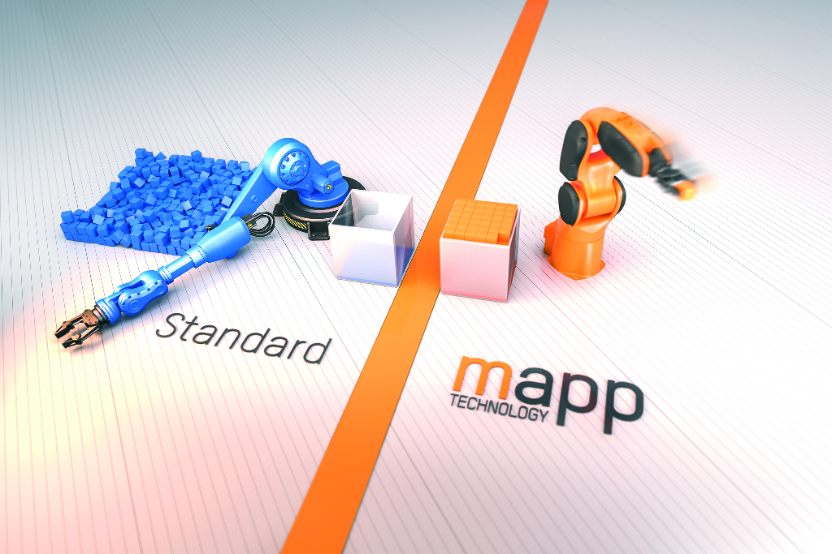
Roboty można uruchamiać znacznie szybciej i prościej dzięki zastosowaniu technologii mapp.

O firmie B&R
B&R to innowacyjna firma z branży automatyzacji z siedzibą w Austrii i przedstawicielstwami na całym świecie. Od 6 lipca 2017 B&R stała się jednostką biznesową Grupy ABB. Jako globalny lider w automatyce przemysłowej, B&R łączy najnowocześniejsze technologie z kunsztem inżynieryjnym, oferując klientom z praktycznie każdej branży kompleksowe rozwiązania z zakresu automatyki maszyn i automatyki zakładowej, sterowania napędami, interfejsów HMI oraz zintegrowanej technologii bezpieczeństwa. Dzięki standardom komunikacji przemysłowej IoT, takim jak OPC UA, POWERLINK i openSAFETY, a także z wydajnym środowiskiem programistycznym Automation Studio, B&R nieustannie przedefiniowuje przyszłość technologii automatyzacji. Duch innowacyjności, który prowadzi B&R na szczyt przemysłowej automatyzacji, jest wzmacniany zamiłowaniem do upraszczania procesów i wyprzedzania oczekiwań klientów.
Aby uzyskać więcej informacji odwiedź stronę www.br-automation.com

